**Акт передачи документов**

**Список документов от «26» ноября 2024г.**

**для передачи по Соглашению о сотрудничестве ______**

**от городской библиотеки-филиала № 2**

|  |  |  |  |
| --- | --- | --- | --- |
| **N п/п** | **Вид документа** | **Заголовок (что изображено, где, когда)** | **Примечания (возврат)** |
|  | Биография Дубровского С.С. (копия) |  |  |
|  | Дубровский С.С. копия наградной лист |  |  |
|  | Дубровский С.С. военное фото (копия) |  |  |
|  | Дубровский С.С. фото мирное время копия (1) |  |  |
|  | Дубровский С.С. фото мирное время копия (2) |  |  |
|  | Анкета участник проекта Дубровского С.С. |  | C:\рабочая папка\ВОв\лица победы фото\i.jpg |
|  | Разрешение на использование изображения и информации на Дубровского С.С. |  |  |
|  |  |  |  |
|  |  |  |  |
|  |  |  |  |
|  |  |  |  |
|  |  |  |  |
|  |  |  |  |
|  |  |  |  |
|  |  |  |  |
|  |  |  |  |
|  |  |  |  |
|  |  |  |  |
|  |  |  |  |
|  |  |  |  |

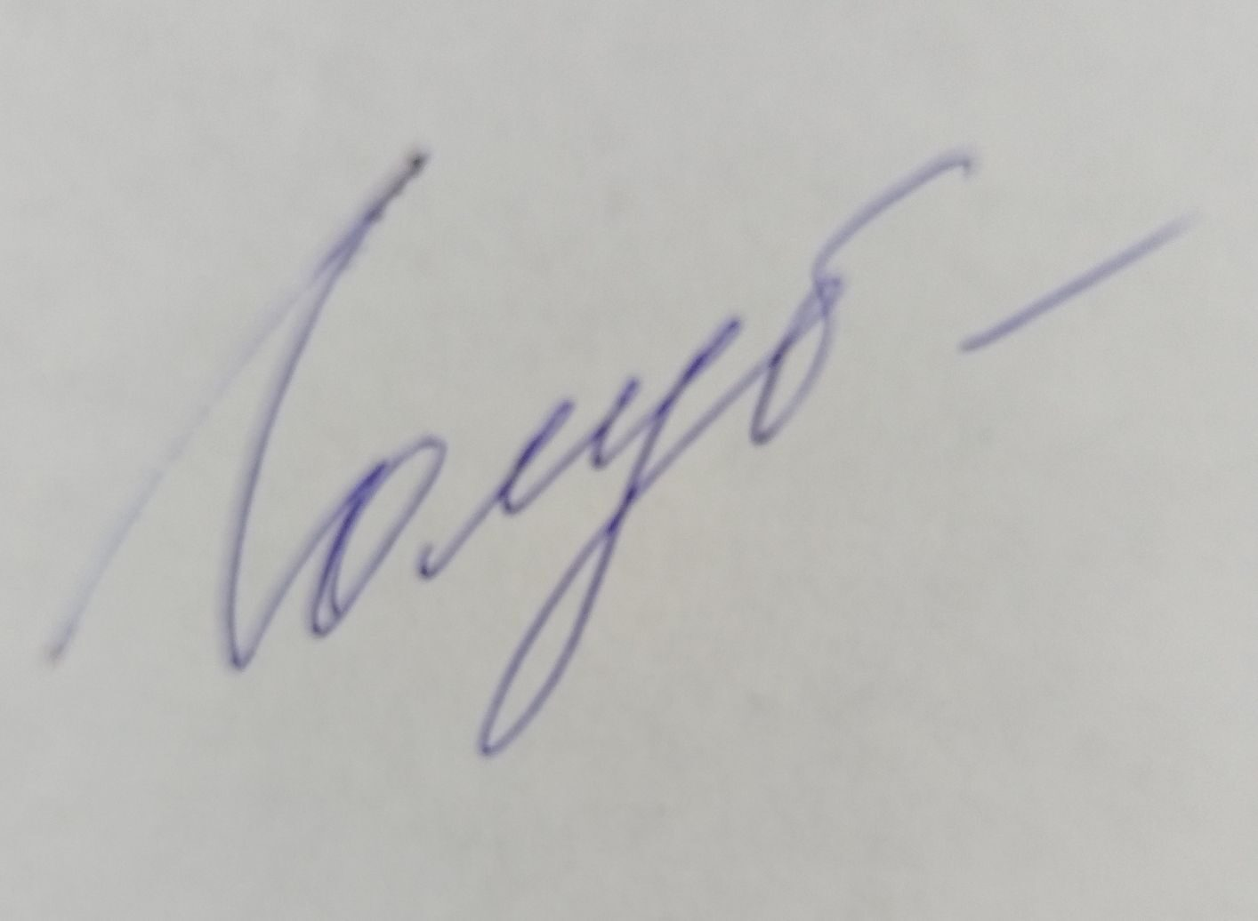

Ответственные: ________________/ _Голубева Т.А._городская биб-филиал № 2

Подпись ФИО, учреждение

Ответственные: ____________/______________________________________

Подпись ФИО, учреждение